Presse-Information

Effizient und langlebig

Neue 3M Cubitron II Hookit Papierscheibe 950U

Die neuen 3M Cubitron II Hookit Papierscheiben 950U eignen sich optimal für die Entfernung von Lacken, Beschichtungen und Walzzunder auf Stahl, sowie zur Bearbeitung von Aluminium, Fiberglas und anderen Substraten, die leicht zu einem Zusetzen des Schleifmittels führen.

Die 950U Schleifscheiben bieten mit ihrer offenen Streuung größere Kornzwischenräume. Dadurch werden Anhaftungen von Metall- und Farbpartikeln effizient vermieden. Auf eine zusätzliche Stearat-Beschichtung zur Vermeidung des Zusetzens der Schleifscheibe kann so verzichtet werden.

Mehr Leistung, höhere Standzeit
Die offene Streuung ergibt zusammen mit der 3M Präzisionskorntechnologie eine Klett-Schleifscheibe, die gleichmäßigen Abtrag mit konstant gutem Oberflächenfinish und einer hohen Standzeit kombiniert. Durch den geringeren notwendigen Anpressdruck werden Hand-Arm-Vibrationen minimiert und Staubemissionen reduziert. Dieses Produkt ist vor allem für den Einsatz in der Automobil- und Luftfahrtbranche, für Anwendungen
im Stahl- und Schiffsbau sowie für Wartungsarbeiten geeignet. Die 3M Cubitron II Hookit Papierscheiben 950U gibt es in den Durchmessern 125 und 150 mm, den Körnungen 60+, 80+, 120+, 150+ und 180+ und verschiedenen Lochungen.

Weitere Informationen unter www.3m.de/schleifen (DE), www.3maustria.at/schleifen (AT) und www.3mschweiz.ch/schleifen (CH).

Neuss, den 11. Mai 2020

Zeichen mit Leerzeichen: 1.289

Über 3M
Der Multitechnologiekonzern 3M wurde 1902 in Minnesota, USA, gegründet und zählt heute zu den innovativsten Unternehmen weltweit. 3M ist mit 96.000 Mitarbeitern in über 190 Ländern vertreten und erzielte 2019 einen Umsatz von 32 Mrd. US-Dollar. Grundlage für seine Innovationskraft ist die vielfältige Nutzung von 51 eigenen Technologieplattformen. Heute umfasst das Portfolio mehr als 55.000 verschiedene Produkte für fast jeden Lebensbereich. 3M hält über 25.000 Patente und macht rund ein Drittel seines Umsatzes mit Produkten, die seit weniger als fünf Jahren auf dem Markt sind.

3M, Cubitron II und Hookit sind Marken der 3M Company.
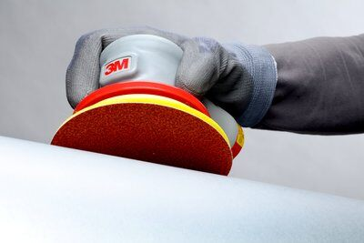
Bildunterschrift:
Anwendungsbild Cubitron II Hookit 950U: Vielfältig einsetzbar:
in der Automobil-, Luftfahrtbranche, für Anwendungen im
Stahl- und Schiffsbau sowie für Wartungsarbeiten. Foto: 3M
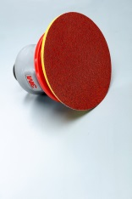
Anwendungsbild Cubitron II Hookit 950U: Kein Zusetzen dank einer offenen Streuung: die neuen 3M Cubitron II Hookit Papierscheiben 950U. Foto: 3M

Presse-Kontakt 3M Dennis Breuer
TEMA Technologie Marketing AG
Tel.: +49 241 88970-600
E-Mail: breuer@tema.de

3M Deutschland GmbH
Carl-Schurz-Str. 1
41453 Neuss
+49 2131 14-0

Kunden-Kontakt 3M Stefanie Jugan, Tel.: +49 2131 14- 3049
E-Mail: sjugan@mmm.com

Deutschland
www.3M.de
www.3M.de/presse
https://twitter.com/3MDeutschland
https://www.facebook.com/3MDeutschland

Österreich
www.3M.com/at
https://www.3maustria.at/3M/de_AT/pressroom-alp/
https://twitter.com/3MAustria
https://www.facebook.com/3MAustria

Schweiz
www.3M.com/ch
https://www.3mschweiz.ch/3M/de_CH/pressroom-alp/
https://twitter.com/3MSchweiz
https://www.facebook.com/3MSchweiz

